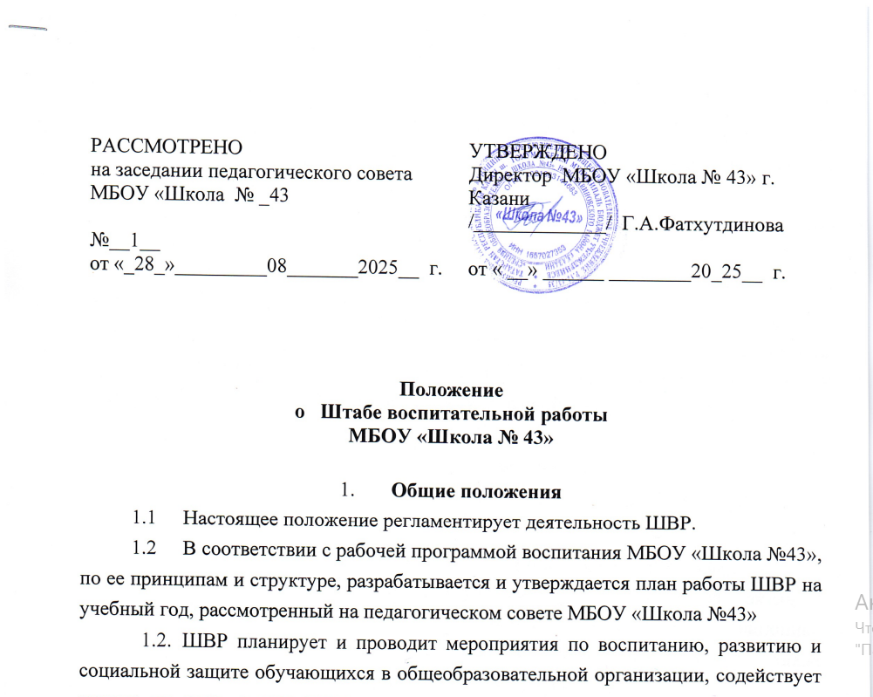
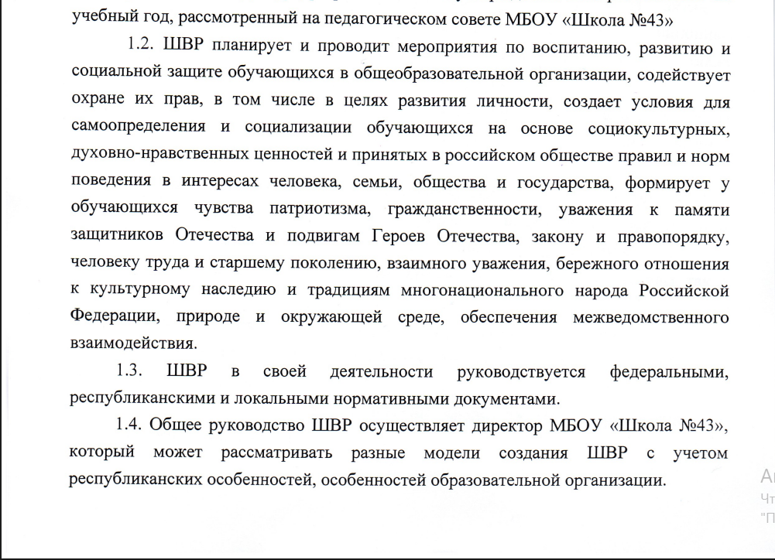

1.5. Члены ШВР назначаются приказом директора МБОУ «Школа №43» Количественный состав ШВР определяет руководитель общеобразовательной организации учетом предложений педагогического совета, родительского комитета, органов ученического самоуправления.
1.6. В соответствии с решением директора МБОУ «Школа №43» в состав ШВР могут входить: заместитель директора по учебно-воспитательной/воспитательной работе, советник директора по воспитанию, социальный педагог, педагог-психолог, руководитель школьного методического объединения классных руководителей, руководитель школьного спортивного клуба, педагог дополнительного образования, педагог-библиотекарь, инспектор ПДН, медработник, представители родительской общественности, члены ученического самоуправления, выпускники школы.

- Основные задачи
- Планирование и организация воспитательной работы МБОУ «Школа №43».
- Координация действий субъектов воспитательного процесса.
- Создание условий для воспитания у обучающихся активной гражданской позиции, гражданской ответственности, основанной на традиционных культурных, духовных и нравственных ценностях российского общества, а также для осуществления личностного развития обучающихся;
- реализация воспитательных возможностей общешкольных ключевых дел, поддержка традиций их коллективного планирования, организации проведения их анализа в школьном сообществе;
- вовлечение обучающихся в кружки, секции, клубы, студии и иные объединения, работающие по программам внеурочной деятельности дополнительным общеобразовательным общеразвивающим программам;
- поддержка ученического самоуправления – как на уровне школы, так и на уровне классных сообществ;
- организация профориентационной работы с обучающимися;
- организация работы школьных медиа с целью реализации их воспитательного потенциала;
- развитие предметно-эстетической среды школы и реализация ее воспитательных возможностей;
- организация работы с семьями обучающихся, их родителями или законными представителями, направленной на совместное решение проблем личностного развития и воспитания детей;
- формирование социального паспорта образовательной организации.
- организацию работы по профилактике безнадзорности и правонарушений;
- выявление детей и семей, находящихся в социально опасном положении;
- развитие системы медиации (примирения) для разрешения потенциальных конфликтов в детской среде и в рамках образовательного процесса, а также при осуществлении деятельности других организаций, работающих с обучающимися;
- проведение мониторинга воспитательной среды и профилактической работы;
- организация работы по защите обучающихся от информации, причиняющей вред их здоровью и психическому развитию.

Основные направления работы:
- Создание единой системы воспитательной работы МБОУ «Школа №43»
Определение приоритетов воспитательной работы.
- Организация и проведение культурно-массовых мероприятий, тематических выставок, внеклассной и внешкольной работы, спортивных соревнований, конкурсов.
- Развитие системы дополнительного образования в МБОУ «Школа №43»
- Организация трудовой занятости, оздоровления и досуга
в каникулярное время.
- Индивидуальные и групповые формы работы (консультации, анкетирование, тестирование, наблюдение, коррекционно-развивающие занятия).
- Проведение мероприятий с привлечением специалистов служб системы профилактики.
- Оформление информационных стендов, размещение информации
о деятельности ШВР на официальном сайте МБОУ «Школа №43»
- Систематическое информирование педагогического коллектива, родительской общественности о ходе и результатах воспитательной
работы в МБОУ «Школа №43».

- Обязанности членов штаба
3.1 Директор МБОУ «Школа №43» осуществляет общее руководство ШВР.
3.2. Заместитель руководителя по учебно-воспитательной/воспитательной работе осуществляет:
планирование, организацию воспитательной работы, в том числе профилактической;
планирование и организацию отдыха и оздоровления детей, занятость обучающихся в период каникул, выходных и праздничных дней, в вечернее время;
изучение возрастных и психологических особенностей, интересов и потребностей обучающихся в образовательных организациях, создает условия для их реализации в различных видах творчества;
реализацию прав ребенка на создание детских ассоциаций, объединений;
координацию воспитательной деятельности учителей, классных руководителей, руководителей кружков, педагога-психолога, библиотекаря, оказывает им организационную и методическую помощь;
координацию деятельности психологической и социально-психологической службы образовательной организации;
организацию работы секций, кружков и других любых объединений для обучающихся;
организацию взаимодействия с родительской общественностью;
организацию проведения социально-психологического тестирования (СПТ) и мониторинга психологической безопасности образовательной среды (МБОС) в образовательных организациях;
организацию, контроль, анализ и оценку результативности работы ШВР;
организацию взаимодействия специалистов ШВР со службами системы профилактики (комиссией по делам несовершеннолетних, органами социальной защиты населения, здравоохранения, внутренних дел, центрами занятости населения, администрациями муниципальных образований и т.д.);
организацию деятельности службы школьной медиации
вМБОУ «Школа №43».
3.2. Советник директора МБОУ «Школа №43» по воспитательной работе и работе с детскими объединениями
выполняет следующие должностные обязанности:
осуществляет координацию деятельности различных детско-взрослых общественных объединений и организаций по вопросам воспитания обучающихся в Республике Татарстан;
организует подготовку и реализацию дней единых действий в рамках Всероссийского календаря образовательных событий, приуроченных к государственным и национальным праздникам Российской Федерации и Республики Татарстан;
информирует и вовлекает обучающихся к участию в днях единых действий Всероссийского календаря образовательных событий, а также всероссийских и республиканских конкурсов, проектов и мероприятий согласно Плану Министерства образования и науки Республики Татарстан;
выявляет и поддерживает реализацию социальных инициатив обучающихся образовательной организации (волонтерство, флешмобы, социальные акции и др.), осуществляет педагогическое сопровождение детских социальных проектов;
создает/ведет сообщества своей образовательной организации в социальных сетях;
организует и контролирует работу школьного медиа-центра и взаимодействие со СМИ;
осуществляет взаимодействие с различными общественными организациями по предупреждению негативного и противоправного поведения обучающихся;
обеспечивает взаимодействие органов школьного самоуправления, педагогического коллектива и детских общественных организаций;
участвует в работе педагогических, методических советов, в подготовке и проведении родительских собраний, оздоровительных, воспитательных и других мероприятий, предусмотренных образовательной программой МБОУ «Школа №43»
осуществляет взаимодействие с родителями.
3.3. Во взаимодействии с заместителем директора по воспитательной работе советник:
участвует в разработке и реализации рабочей программы и календарного плана воспитательной работы в образовательной организации;
организует участие педагогов, родителей (законных представителей) и обучающихся в проектировании рабочей программы воспитания;
применяет педагогические методы работы с детским коллективом с целью включения обучающихся в создание программы воспитания;
вовлекает обучающихся в творческую деятельность по основным направлениям воспитательной работы;
анализирует результаты реализации рабочей программы воспитания;
применяет технологии педагогического стимулирования обучающихся к самореализации и социально-педагогической поддержки;
принимает участие в организации отдыха и занятости обучающихся в каникулярный период.
3.4. Заместителя директора по учебно-воспитательной/воспитательной работе):
контроль за организацией профилактической деятельности классных руководителей;
профилактику социальных рисков, выявление детей и семей, находящихся в социально опасном положении, требующих особого педагогического внимания;
разработку мер по профилактике социальных девиаций среди обучающихся;
индивидуальную работу с обучающимися, находящимися на профилактических учетах различного вида (в т.ч. вовлечение обучающихся в досуговую деятельность во внеурочное и каникулярное время);
взаимодействие с центрами занятости населения по трудоустройству детей, находящихся в социально опасном положении;
реализацию восстановительных технологий в рамках деятельности службы школьной медиации в МБОУ «Школа №43»;
составление социального паспорта МБОУ «Школа №43» и на основе его анализа формирование прогнозов тенденций изменения ситуации в образовательной организации с целью внесения предложений по корректировке плана воспитательной работы образовательного учреждения.
3.5. Педагог-психолог осуществляет:
работу с обучающимися, родителями (законными представителями несовершеннолетних), педагогическим коллективом, оказание им психологической поддержки, в том числе помощи в разрешении межличностных конфликтов с применением восстановительных технологий и медиации;
выявление причин возникновения проблемных ситуаций между обучающимися, а также оказание психологической помощи обучающимся, которые в этом нуждаются;
оказание методической помощи специалистам ШВР в работе с детьми, требующими особого педагогического внимания;
оказание квалифицированной помощи ребёнку в саморазвитии, самооценке, самоутверждении, самореализации;
консультирование педагогов и родителей (законных представителей) по вопросам развития, социализации и адаптации обучающихся;
работу по профилактике девиантного поведения обучающихся, в том числе суицидального поведения, формированию жизнестойкости, навыков эффективного социального взаимодействия, позитивного общения, конструктивного разрешения конфликтных ситуаций;
реализацию восстановительных технологий в рамках деятельности службы школьной медиации в образовательной организации.
3.6. Руководитель школьного методического объединения классных руководителей осуществляет:
координацию деятельности классных руководителей по организации воспитательной (в т.ч. профилактической) работы, занятости детей в каникулярное и внеурочное время.
3.7. Руководитель спортивного клуба осуществляет:
пропаганду здорового образа жизни;
привлечение к занятиям спортом максимального числа обучающихся, в том числе состоящих на разных видах учета или требующих особого педагогического внимания;
организацию и проведение спортивно-массовых мероприятий с детьми;
участие в муниципальных и республиканских состязаниях.
3.8. Педагог дополнительного образования осуществляет:
организацию и проведение культурно-массовых мероприятий, в том числе участие в социально значимых проектах и акциях;
вовлечение обучающихся в реализацию общеобразовательных общеразвивающих программ;
консультирует родителей (законных представителей) обучающихся по вопросам взаимодействия с единым порталом дополнительного образования детей в Республике Татарстан: р16.навигатор.дети.
3.9. Педагог-библиотекарь осуществляет:
участие в просветительской работе с обучающимися, родителями (законными представителями несовершеннолетних), педагогами.
оказание воспитательного воздействия через подбор литературы с учетом индивидуальных особенностей и проблем личностного развития обучающихся;
популяризацию художественных произведений, содействующих морально-нравственному развитию, повышению уровня самосознания обучающихся;
организацию дискуссий, литературных гостиных и других мероприятий в целях более углубленного понимания обучающимися художественных произведений, обсуждения морально-нравственных дилемм в среде сверстников, развития культуры общения.
3.10. Медработник:
осуществляет контроль за организацией питания обучающихся, условиями организации учебно-воспитательного процесса согласно нормам СанПиНа. Участвует в реализации воспитательных и профилактических мероприятий исходя из плана воспитательной работы, с учетом решений, принятых на заседании ШВР.
3.11. Инспектор по делам несовершеннолетних:
организует правовое просвещение участников образовательного процесса, индивидуальную работу с обучающимися и родителями (законными представителями несовершеннолетних), семьями, состоящими на разных видах учета. Участвует в реализации воспитательных и профилактических мероприятий исходя из плана воспитательной работы, с учетом решений, принятых
на заседании ШВР.
3.12 Члены ученического самоуправления:
участвуют в заседании ШВР;
вносят свои предложения в организацию воспитательной работы.
3.13 Представители родительской общественности:
участвуют в заседании ШВР;
вносят свои предложения в организацию воспитательной работы;
привлекают родителей (законных представителей) в воспитательную работу образовательной организации.

4. Организация деятельности ШВР
4.1. Заседания ШВР проводятся по мере необходимости, но не менее
2 раз в квартал (не менее 8 плановых заседаний в год).
4.3. На заседаниях ШВР происходит планирование деятельности специалистов ШВР, члены ШВР представляют предложения
по организации воспитательной работы, отчеты о проделанной работе, мониторинг результатов.
4.4. Контроль за выполнением плана работы ШВР осуществляется внутренней системой оценки качества образования (далее – ВСОКО), которая представляет собой совокупность оценочных процедур, направленных на обеспечение качества образовательной деятельности, условий, результата, выстроенных на единой концептуальной основе.
4.5. Отчет о деятельности ШВР формируется по окончанию учебного года заместителем директора по учебно-воспитательной/воспитательной работе.

5. Члены ШВР имеют право
5.1. Принимать участие в заседаниях педсоветов, советов профилактики и в работе других рабочих групп.
5.2. Посещать внеурочные занятия, занятия по дополнительным общеобразовательным общеразвивающим программам, общешкольные дела, мероприятия, события и воспитательные мероприятия, проводимые в классах.
5.3. Знакомиться с необходимой для работы документацией.
5.4. Выступать с обобщением опыта воспитательной работы.
5.5. Обращаться, в случае необходимости, через администрацию образовательной организации с ходатайствами в соответствующие органы по вопросам, связанным с оказанием помощи обучающимся.

Нормативная документация
Штаба воспитательной работы

1. Приказ «О деятельности ШВР в 20_25_/20_26_ учебном году», (ежегодно в преддверии начала учебного года издается приказ, подписанный руководителем общеобразовательной организации).
2. Приложения к приказу, описанному в пункте 1:
- приложение 1 – «Состав ШВР о в 20_25_/20__26 учебном году»;
- приложение 2 – «План заседаний ШВР в 2025__/2026__ учебном году».

